АДМИНИСТРАЦИЯ

СТАРОМЕЛОВАТСКОГО СЕЛЬСКОГО ПОСЕЛЕНИЯ

ПЕТРОПАВЛОВСКОГО МУНИЦИПАЛЬНОГО РАЙОНА

ВОРОНЕЖСКОЙ ОБЛАСТИ

ПОСТАНОВЛЕНИЕ

от 25.11.2022 г. № 84
с. Старая Меловая

О внесении изменений в постановление администрации Старомеловатского сельского поселения № 28 от 19.03.2020 г. «Об утверждении схемы размещения мест (площадок) накопления твердых коммунальных отходов и ведении реестра мест (площадок) ТКО на территории Старомеловатского сельского поселения Петропавловского муниципального района Воронежской области»
Администрация Старомеловатского сельского поселения

ПОСТАНОВЛЯЕТ:

- Внести в постановление администрации Старомеловатского сельского поселения Петропавловского муниципального района Воронежской области от 19.03.2020 года №28 «Об утверждении схемы размещения мест (площадок) накопления твердых коммунальных отходов и ведении реестра мест (площадок) ТКО на территории Старомеловатского сельского поселения Петропавловского муниципального района Воронежской области» следующие изменения:
1.1. Приложение № 1 «Схема размещения мест (площадок) накопления твердых коммунальных отходов на территории Старомеловатского сельского поселения Петропавловского муниципального района» изложить в следующей редакции согласно приложению №1 к настоящему постановлению .
1.2. Приложение № 4 « Форма реестра мест (площадок) накопления твердых коммунальных отходов на территории Старомеловатского сельского поселения Петропавловского муниципального района Воронежской области » изложить в следующей редакции согласно приложению №2 к настоящему постановлению
- Настоящее постановление вступает в силу со дня его обнародования.
3. Обнародовать в местах предназначенных для обнародования нормативных правовых актов и разместить на официальном сайте администрации сельского поселения.
4. Контроль за исполнением настоящего постановления оставляю за собой.

Глава Старомеловатского
сельского поселения В.И.Мирошников
Приложение № 1
к постановлению администрации
Старомеловатского сельского поселения
№ 1 от 25.11.2022 г.

Схема
размещения мест (площадок) накопления твердых коммунальных отходов на территории Старомеловатского сельского поселения Петропавловского муниципального района.

с. Старая Меловая ул. им.Буденного (возле дома №10) площадка № 1
с. Старая Меловая ул. им.Буденного (возле дома №29) площадка № 2
с. Старая Меловая ул. им.Буденного (возле дома №46) площадка № 3
с. Старая Меловая ул. им.Буденного (возле кладбища) площадка № 4
с. Старая Меловая ул. им.Буденного (возле кладбища) площадка № 5
с. Старая Меловая ул. им.Буденного (напротив дома №70) площадка № 6
с. Старая Меловая ул. Луговая (напротив дома №4) площадка № 7
с. Старая Меловая ул. Луговая (возле дома №26) площадка № 8
с. Старая Меловая ул. Луговая (возле дома №40) площадка № 9
с. Старая Меловая ул. 60 лет Октября (возле дома №11) площадка № 10
с. Старая Меловая ул. 60 лет Октября (возле дома №28) площадка № 11
с. Старая Меловая ул. 60 лет Октября (возле дома №41) площадка № 12
с. Старая Меловая ул. Дружба (возле дома №1) площадка № 13
с. Старая Меловая ул. Дружба (напротив дома № 26) площадка № 14
с. Старая Меловая ул. Дружба (возле дома №21) площадка № 15
с. Старая Меловая ул. Дружба (возле дома №47) площадка № 16
с. Старая Меловая ул. Дружба (возле дома №61) площадка № 17
с. Старая Меловая ул. Дружба (возле дома № 100) площадка № 18
с. Старая Меловая ул. Дружба (возле дома №97) площадка № 19
с. Старая Меловая ул. Дружба (возле дома №107) площадка № 20
с. Старая Меловая ул. Дружба (возле дома №130) площадка № 21
с. Старая Меловая ул. 50 лет Октября (возле дома №10) площадка № 22
с. Старая Меловая ул. 50 лет Октября (возле дома №24) площадка № 23
с. Старая Меловая ул. 50 лет Октября (возле дома №40) площадка № 24
с. Старая Меловая ул. Низовая (возле дома №5) площадка № 25
с. Старая Меловая ул. Низовая (возле дома №24) площадка № 26
с. Старая Меловая ул. Низовая (возле дома №39) площадка № 27
с. Старая Меловая ул. им.Чапаева (у церкви) площадка № 28
с. Старая Меловая ул. им.Чапаева (напротив дома №13) площадка № 29
с. Старая Меловая ул. им.Чапаева (возле дома №25) площадка № 30
с. Старая Меловая ул. им.Чапаева (возле дома №34) площадка № 31
с. Старая Меловая ул. им.Чапаева (возле дома №45) площадка № 32
с. Старая Меловая ул. им.Кирова (возле дома №5) площадка № 33
с. Старая Меловая ул. им.Кирова (возле дома №18) площадка № 34
с. Старая Меловая ул. им.Кирова (возле дома №28) площадка № 35
с. Старая Меловая ул. им.Кирова (возле дома №45) площадка № 36
с. Старая Меловая ул. им.Кирова (возле дома №42) площадка № 37
с. Старая Меловая ул. им.Кирова (возле дома №52) площадка № 38
с. Старая Меловая ул. Мира (у сепараторного пункта) площадка № 39
с. Старая Меловая ул. Мира (возле остановки центр) площадка № 40
с. Старая Меловая ул. Мира (у Торгового центра) площадка № 41
с. Старая Меловая ул. Степная (возле дома №3) площадка № 42
с. Старая Меловая ул. Степная (возле дома №11) площадка № 43
с. Старая Меловая ул. Мира (через дорогу от ОП ПЧ-50 ) площадка № 44
с. Старая Меловая ул. им.Урицкого (у кладбища) площадка № 45
с. Старая Меловая ул. Набережная (возле дома №4) площадка № 46
с. Старая Меловая ул. Набережная (возле дома №19) площадка № 47
с. Старая Меловая ул. Набережная (возле дома №26) площадка № 48
с. Старая Меловая ул. Набережная (возле дома №43) площадка № 49
с. Старая Меловая ул. Набережная (возле дома №51) площадка № 50
с. Старая Меловая ул. Набережная (возле дома №65) площадка № 51
с. Старая Меловая ул. Набережная (возле дома №79) площадка № 52
с. Старая Меловая ул. Первомайская (у дет. площадки возле дома №7) площадка № 53
с. Старая Меловая ул. Первомайская ( возле дома № 19) площадка №54
с. Старая Меловая ул. Первомайская (у дет. Площадки возле церкви, д.№27 ) площадка № 55
с. Старая Меловая ул. Первомайская (у магазина «Перекресток», д.№48а) площадка № 56
с. Старая Меловая ул. Первомайская (возле дома №63) площадка № 57
с. Старая Меловая ул. Первомайская (возле дома №70) площадка № 58
с. Старая Меловая ул. Первомайская (возле дома №88) площадка № 59
с. Старая Меловая ул. Первомайская (возле дома №103) площадка № 60
с. Старая Меловая ул. Подгорная (напротив дома №7) площадка № 61
с. Старая Меловая ул. Подгорная (возле дома №12) площадка № 62
с. Старая Меловая ул. Подгорная (возле дома №24) площадка № 63
с. Старая Меловая ул. Подгорная (возле дома №32) площадка № 64
с. Старая Меловая ул. Первомайская , №11 , школа, площадка № 65
с. Старая Меловая ул. Пушкинская (у маслобойни) площадка № 66
с. Старая Меловая ул. Пушкинская (возле дома №15) площадка № 67
с. Старая Меловая ул. Пушкинская (возле дома №24) площадка № 68
с. Старая Меловая ул. Пушкинская (возле дома №47) площадка № 69
с. Старая Меловая ул. Пушкинская (напротив дома №42) площадка № 70
с. Старая Меловая ул. Садовая (возле дома №5) площадка № 71
с. Старая Меловая ул. Садовая (возле дома №17) площадка № 72
с. Старая Меловая ул. Садовая (возле дома №27) площадка № 73
с. Старая Меловая ул. Садовая (возле дома №29) площадка № 74
с. Старая Меловая ул. Садовая (возле дома №42) площадка № 75
с. Старая Меловая ул. Садовая (возле дома №62) площадка № 76
с. Старая Меловая ул. Советская (возле дома №16) площадка № 77
с. Старая Меловая ул. Советская (возле дома №24) площадка № 78
с. Старая Меловая ул. Трудовая (возле дома №7) площадка № 79
с. Старая Меловая ул. Трудовая (возле дома №19) площадка № 80
с. Старая Меловая ул. Трудовая (возле дома №29) площадка № 81
с. Старая Меловая ул. им.Ленина (возле дома №2а, магазин «Надежда») площадка № 82
с. Старая Меловая ул. им.Ленина (возле дома №11) площадка № 83
с. Старая Меловая ул. им.Ленина (возле дома №23) площадка № 84
Старая Меловая ул. им.Ленина (возле дома №37) площадка № 85
с. Старая Меловая ул. им.Ленина (возле дома №28) площадка № 86
с. Старая Меловая ул. им.Ленина (возле дома №61) площадка № 87
с. Старая Меловая ул. им.Ленина (возле дома №65) площадка № 88
с. Старая Меловая ул. им.Урицкого (возле дома №4) площадка № 89
с. Старая Меловая ул. им.Урицкого (возле кладбища) площадка № 90
х.Индычий ул. Зеленая (возле дома №5) площадка № 91
х.Индычий ул. Зеленая (возле дома №10) площадка № 92
х.Индычий ул. Зеленая (возле дома №28) площадка № 93
х.Индычий ул. Зеленая (возле дома №38) площадка № 94
х.Индычий ул. Школьная (возле дома № 5 площадка № 95
х.Индычий ул. Школьная (возле остановки) площадка № 96
х.Индычий ул. Школьная (напротив дома №19) площадка № 97
х.Индычий ул. Школьная (напротив ул.Спортивной) площадка № 98
х.Индычий ул. Школьная (напротив ул.Высокая) площадка № 99
х.Индычий ул. Школьная (возле дома №43) площадка № 100
х.Индычий ул. Высокая (возле дома №14а) площадка № 101
х.Индычий ул Спортивная (возле дома №7) площадка № 102
х.Индычий ул. им. Куйбышева (возле кладбища) площадка № 103
х.Индычий ул. им. Куйбышева (возле кладбища) площадка № 104
х.Индычий ул. им. Куйбышева (возле кладбища) площадка № 105
х.Индычий ул. им. Куйбышева (возле дома №14) площадка № 106
х.Индычий ул. им. Куйбышева (возле дома №21) площадка № 107
х.Индычий ул. им. Куйбышева (возле дома №25) площадка № 108
х.Индычий ул. им. Куйбышева (возле дома №37) площадка № 109
х.Индычий ул. им. Куйбышева (возле дома №46) площадка № 110
х.Индычий ул. им. Куйбышева (возле дома №56) площадка № 111
х.Индычий ул. им. Куйбышева (возле дома №66) площадка № 112
х.Индычий ул. им. Куйбышева (возле дома №74) площадка № 113
х.Индычий ул. им. Куйбышева (возле дома №88) площадка № 114
х.Индычий ул. Подгорная (возле дома №4) площадка № 115
х.Индычий ул. Подгорная (возле дома №13) площадка № 116
х.Индычий ул. Подгорная (возле дома №30) площадка № 117
х.Индычий ул. Подгорная (возле дома №36) площадка № 118
х.Индычий ул. Подгорная (возле дома №43) площадка № 119
х.Индычий ул. Школьная (у школы) площадка № 120
с. Старая Меловая ул. Набережная,5 (участковая больница) площадка № 121
с. Старая Меловая ул. им. Ленина , 2А (магазин «Надежда») площадка № 122
с. Старая Меловая ул. Первомайская, 29 (магазин «Алёнка») площадка № 123
с. Старая Меловая ул. Советская, 40 площадка № 124
с. Старая Меловая ул. Мира , 3 (магазин «Рудуга») площадка № 125
с. Старая Меловая ул. Мира , 10 (Торговый центр) площадка № 126
х. Индычий ул. Школьная , 10а (магазин «Заряночка») площадка № 127
с. Старая Меловая ул. Дружба (возле дома №31) площадка № 128
с. Старая Меловая ул.50лет Октября (возле дома №1)площадка № 129
с. Старая Меловая ул. 50лет Октября (возле дома №31)площадка № 130
с. Старая Меловая ул. им Чапаева (возле дома №16)площадка № 131
с. Старая Меловая ул.им Кирова (возле дома №13)площадка № 132
с. Старая Меловая ул. им Кирова (возле дома №37)площадка № 133
с. Старая Меловая ул. Мира (возле дома №30)площадка № 134
с. Старая Меловая ул. Луговая (возле дома №23) площадка № 135
с. Старая Меловая ул. Луговая (возле дома №20а)площадка № 136
с. Старая Меловая ул. Низовая (возле дома №1)площадка № 137
с. Старая Меловая ул. Низовая (напротив дома №10)площадка № 138
с. Старая Меловая ул. Низовая (возле дома №26)площадка № 139
с. Старая Меловая ул. Степная (возле дома №17) площадка № 140
с. Старая Меловая ул. Набережная (возле дома №85)площадка № 141
с. Старая Меловая ул. Первомайская (возле школы д.№ 11) площадка № 142
с. Старая Меловая ул. Пушкинская (возле дома №34)площадка № 143
с. Старая Меловая ул. Советская (возле дома №3)площадка № 144
с. Старая Меловая ул. Советская (напротив дома №6)площадка № 145
с. Старая Меловая ул. Советская (возле дома №29)площадка № 146
с. Старая Меловая ул. Трудовая (возле дома №4)площадка № 147
с. Старая Меловая ул.им Ленина (возле дома №34)площадка № 148
х.Индычий ул.им Куйбышева (возле дома 83)площадка № 149
х.Индычий ул.Зеленая (возле дома 14) площадка № 150

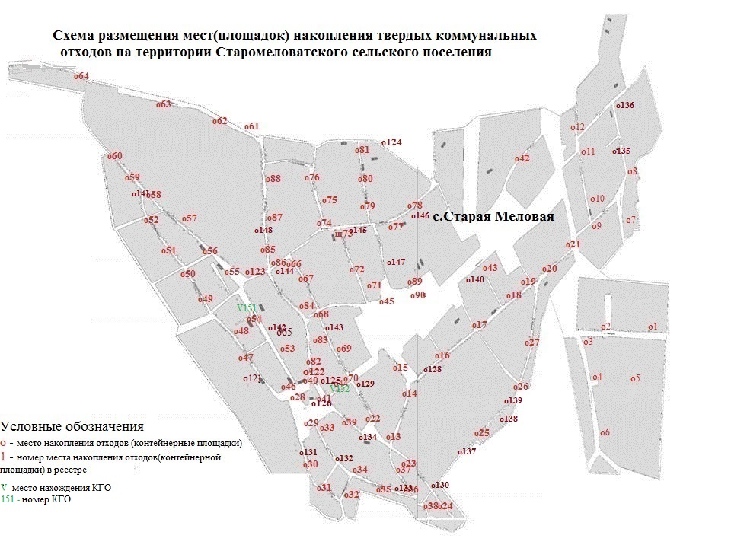

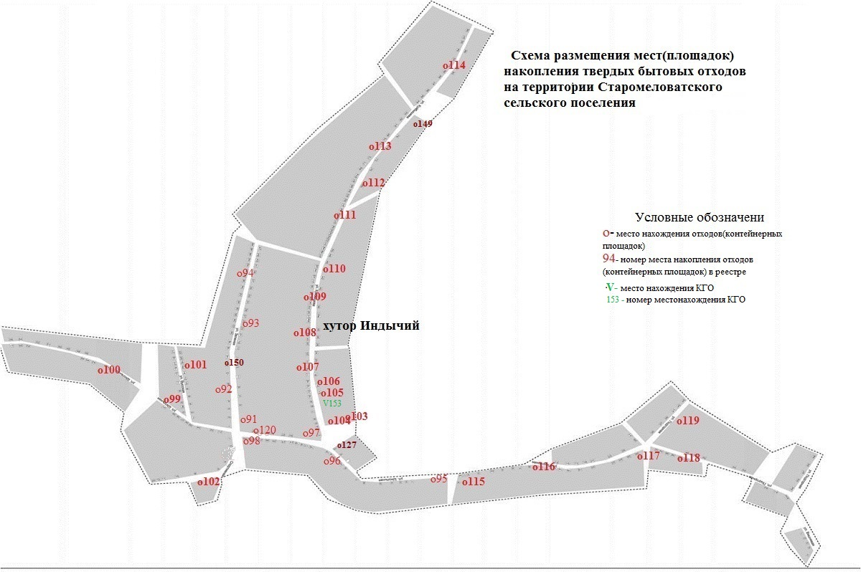
Приложение № 2
к постановлению администрации
Старомеловатского сельского поселения
№ 84 от 25.11.2022 г

Реестр мест (площадок) накопления твердых коммунальных отходов на территории Старомеловатского сельского поселения Петропавловского муниципального района Воронежской области
 | Данные о нахождении мест (площадок) накопления твердых коммунальных отходов (ТКО) |  |  | Данные о технических характеристиках мест (площадок) накопления ТКО |  |  |  |  |  |  | Бункеры для сбора КГО |  |  |  | Помешочный (бестарный) сбор | Сведения о собственнике земельного участка | Категория отходообразователя (население/юр.лицо) | Данные о собственниках мест (площадок) накопления ТКО | Данные об источниках образования ТКО (обслуживаемые объекты: наименование улиц, домов, юр. лиц)
 | Адрес с указанием населенного пункта и улицы | Географические координаты |  | Покрытие (бетон,асфальт, иное) | Площадь, м² | Количество контейнеров с указанием объема
 |  | Широта | Долгота |  |  | Размещено, шт. | Объем, м³ | Планируется к размещению, шт. | Объем, м³ | Информация о наличии контейнеров для раздельного сбора, шт. | Размещено, шт. | Объем, м³ | Планируется к размещению, шт. | Объем, м³
1 | 2 | 3 | 4 | 5 | 6 | 7 | 8 | 9 | 10 | 11 | 12 | 13 | 14 | 15 | 16 | 17 | 18 | 19 | 20

